 **Paroisse Sainte Marie des Sables d'Olonne**

**30ème dimanche du temps ordinaire B**

**Dimanche 27 octobre 2024**

***«  Que veux-tu que je fasse pour toi ?»***

**Procession d’entrée**

**Chant d’entrée** : **Peuple de baptisés K 106** bleu 17

**Mot d’accueil** : *au choix du célébrant*

**Rite pénitentiel** : **Messe de Saint-Vincent de Paul AL 51-69**

**Prière d’ouverture**: Missel Romain

**Gloire à Dieu : Messe de Saint-Vincent de Paul AL 51-69**

**LITURGIE DE LA PAROLE**

**1ère lecture** : Lecture du livre du prophète Jérémie 31, 7-9

**Psaume : 125**

**Refrain : « Quelles merveilles le seigneur fit pour nous : nous étions en grande fête ! »**

***AELF partition Robert p.84 (La partition a été envoyée par mail aux animateurs et organistes. Si vous ne l'avez pas reçue, envoyez un courriel à*** [***paroissedesolonnes@gmail.com***](mailto:paroissedesolonnes@gmail.com) ***en précisant votre nom et votre relais)***

**2ème lecture** : Lecture de la lettre aux Hébreux 5, 1-6

**Acclamation : Alléluia DEISS I47 (Christ Louange à toi)**

Alléluia. Alléluia**. Notre Sauveur, le Christ Jésus, a détruit la mort ; il a fait resplendir la vie par l’Évangile**. Alléluia**.**

**Évangile :** Évangile de Jésus-Christ selon Saint Marc 10,46b-52

**Homélie**

**Profession de foi** : **Symbole des Apôtres**.

**Prière universelle** :

**R/. « Dieu de tendresse, souviens-toi de nous.» n° 541**

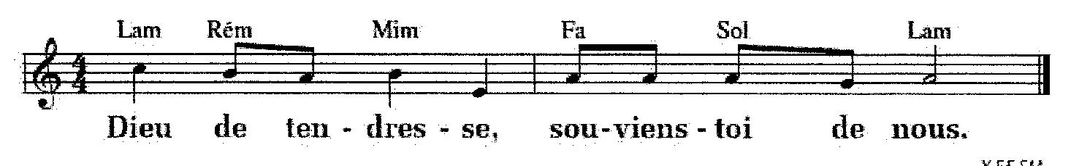

**Quête** : Notre offrande de ce jour est destinée aux besoins de la paroisse. Merci de votre générosité.

**LITURGIE EUCHARISTIQUE**

**Prière sur les offrandes** : Missel Romain.

**Préface** : au choix du célébrant

**Sanctus** : **Messe de Saint-Vincent de Paul AL 51-69**

**Prière eucharistique** : au choix du célébrant

**Anamnèse : Messe de Saint-Vincent de Paul AL 51-69**

**Notre Père** : proclamé

**Agneau de Dieu** : **Messe de Saint-Vincent de Paul AL 51-69**

**Chant de communion**: **Nous te rendons grâce MY 58** bleu 40

**Prière après la communion** : Missel Romain

**LITURGIE DE L’ENVOI**

**Annonces particulières**, s’il y a lieu

**Bénédiction**

**Chant d’envoi** : **Jubilez criez de joie Y 68-11** bleu 13 couplet 1

**Prière universelle 27 octobre 2024**

*Important : La personne qui lit les intentions de prière doit rester à l’ambon jusqu'à la fin de la lecture de la conclusion par le prêtre.*

**Invitation : Frères et sœurs, rassemblés pour la prière commune, supplions Dieu notre Père pour nous-mêmes et pour tous les hommes.**

**Refrain : « Dieu de tendresse, souviens-toi de nous.»**



- Pour tous ceux qui sont assis au bord de la route et que personne ne voit, nous te prions, Seigneur **R/.**

- Pour les malades et toutes les personnes porteuses de handicaps qui les isolent dans la société, nous te prions, Seigneur **R/.**

- Pour tous les témoins de la lumière aux quatre coins du monde, nous te prions Seigneur **R /.**

- Pour notre communauté dont la foi et l’espérance ont besoin d’être entretenues, nous te prions Seigneur. **R/.**

**Conclusion : Dieu notre Père, toi dont le fils a guéri des aveugles et une foule d’autres malades, accueille nos prières, exauce-nous, par le Christ notre Seigneur. Amen**